**“运用”和“提升”——“信息化”与“课程”同生共长**

**——2017学年虹景小学教育信息化工作总结**

“信息化建设”和“课程建设”就像是学校展翅飞翔的两个翅膀，缺一不可。以信息化为载体，我们不断实现着教育教学方式、评价方式的转变，促进着教师的专业发展和学生的全面成长。

**一、诠释“全员运用”理念。**

“技术的用途是用出来的”。我们鼓励每一个老师都能用好用足身边可用的装备。

1. 备课组共建

每个备课组备课过程中，备课组长会分类要求每个组员完成备课内容并提供相应的课件设计，实现“一人设计，全组使用”。许多年轻老师制作的课件资源既丰富又操作方便，带动了一大批老教师也投入到课件运用的队伍中来。教室的实物投影、展台、电脑，几乎天天没有空置的时候。在用足的过程中，我们同时也要求科学、规范地运用各项装备，提高各项装备的使用寿命。定期擦拭镜头上的灰、不用的时候关上、有学生小岗位负责制、有年级组负责制等。

1. 学科组共研

我们在积极探索基于学校教育装备现状和教育教学实践的过程中，随着3D打印机、激光雕刻机、传感器套件、移动录播系统、木工工具、微型机床、IME3D软件等进入课堂教学中，我们发现学校教育中的人和事都在悄然地发生着变化。

语文组：基于“轻笔记”这一平台，形成了“班级写作社区”。每个学生在这儿既有个人的私密空间，也有大家共享的公共区域。公共区域根据集体的意愿划分出了不同的功能板块，就好比是不同的活动场所，以满足学生“写作生活”中的不同需求。技术的运用，极大地调动了学生表达的兴趣，提高了学生的表达能力、观察能力、选材能力和评价修改能力。目前，我们自己开发了一个“轻作文”平台，正在课堂实践阶段。通过课题研究，我们还加强了校园作文文化氛围的建设，开发了steam写作空间站，开放了写作课堂，激发了学生的表达兴趣。

数学组：基于数学课程中的“图形、思维和推理”， 不断实现数学学科和信息技术的融合。《多功能尺的设计》、《神奇的电灯》（常州市智慧课堂展示活动）、《圆柱和圆锥综合运用》（参加全国新媒体新技术课堂教学展示）、《圆柱与圆锥的设计》、《硬币收纳遇上3D》（参加3D打印教育高峰论坛课堂教学展示），在这些课例中，3D打印机、3D打印软件、平板、IME3D软件等，都进入到了我们的课堂，学生在不断地创和做的过程中，对数学知识、基本概念、图形构造有了更深入的了解。

综合组：由语文学科带头人谢红英主讲的《七号梦工场》（参加全国第一届STEAM大会课堂教学展示），已不再是一堂纯粹的语文课。从美术角度设计各种不同形态的风扇、从综合角度熟练地运用微型机床进行风扇的切割、从语文角度阐述自己设计的一些想法和评价。数据的不断测量修改、工艺不断修整、思维不断深入。我们关注的已不仅仅是技术，而是潜藏在学生头脑深处的智慧。

1. 项目组共长

随着学校的各项装备、各类技术在各个领域中的广泛运用，一个强大的项目组在无形地组成和壮大。我们学校信息组从开始单一地落实国家课程信息技术课程，到现在STEAM课程的不断完善和提升，技术的深入运用，逐步丰满了课程建设的内涵，创生了全新HI-MAKER课程项目组。

|  |  |  |
| --- | --- | --- |
| 时 间 | 项目研究重点 | 项目研究人员 |
| 2009——2010年 | Scratch趣味编程教材案例的编写 | 信息组成员 |
| 2010——2012年 | 信息+科技研究 | 信息组、科学组成员 |
| 2012——2014年 | 创客教育的研究 | 信息组、科技组、数学组 |
| 2014——2015年 | 创客式学习方式的研究 | 信息组、科技组、数学组、美术组 |
| 2015——2016年 | STEAM教育的研究 | 信息组、科学组、数学组、美术组、语文组 |
| 2016年——至今 | HI-MAKER课程的开发和研究 | 全员参与 |

HI-MAKER课程项目组和项目组的共同成长，让我们感觉到：无论是3D技术还是其他技术，都将融入到学科中来，成为一种难以割舍的元素，大大推进课程的融合，老师们在技术装备的运用中，感受到了教育信息化在课程改革中作用，而这些技术装备也在新型课堂中展现了无穷的魅力。随着这个项目的深入研究，学校形成了带有虹景标志的创客课程。这个课程的实施，旨在在信息化技术条件的支撑下，让师生更加主动、更有创意地投入到校园生活，形成健康向上、勇于创新、勇于挑战、乐于分享的校园创客生态文化；建构并实施富有个性的创客课程体系，在动态的过程中培养学生面向未来社会所需的知识、视野、能力，提升创造能力和学科综合素养；创客精神熏陶中催生教师发展内需，研究并变革教与学的方式，创建在创客理念引领下的新型课堂。

**二、诠释“课程提升”理念**

在各备课组、学科组、项目组共同运用的过程中，我们感受到了好的装备运用也同时提升了我们对课程认识的品质。我们将国家课程、地方课程、校本课程的实施关联起来，形成了办学理念下的体现学校文化特色的“臻美课程”体系。在建设花香校园、科技校园、书香校园的同时，也逐步提炼了有虹景特色的课程体系。我校《创客教育的实践研究》被立项为常州市前瞻性项目，着力提升学生的信息素养、创新意识和创新能力，促进学生的全面发展。随着项目的深入研究，我们逐步将学校文化和课程建设、信息化和课程融合紧密结合起来，构建了“臻美”文化引领下的“大课程”格局。

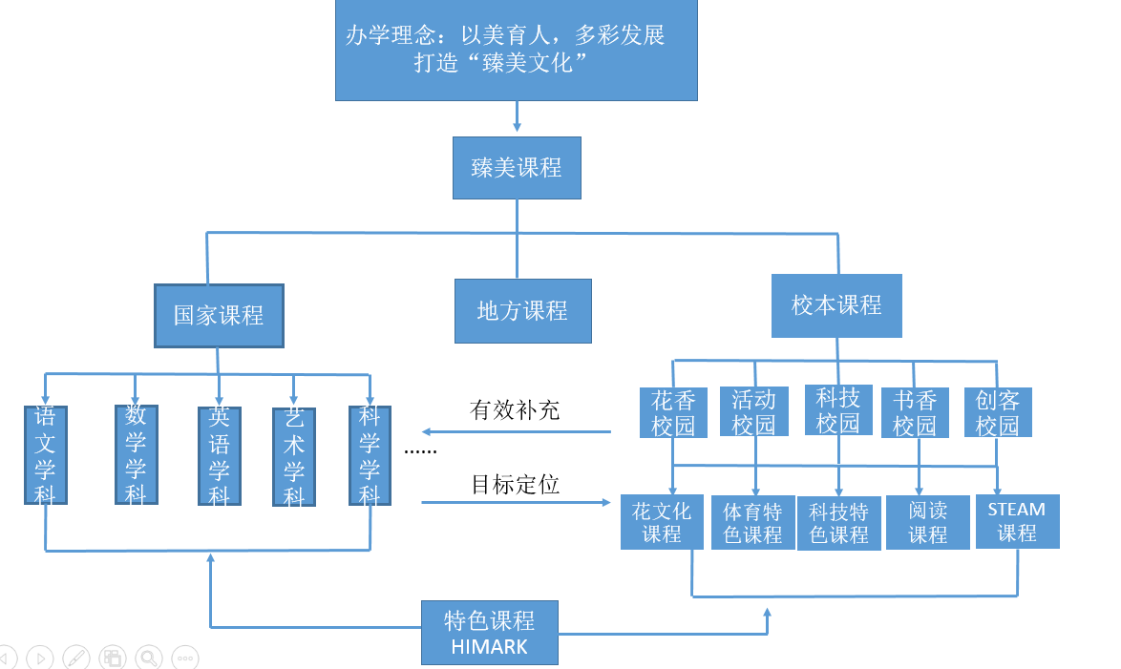

**三、诠释“同生共长”理念**

（1）学生学习方式发生改变

动手动脑的实践是HI-MAKER课程的一大特色，也是整合多学科教学方式的切入点。我们关注七个方面的内容：①使用教具、动手学习；②集成技术；③讨论和调查；④质疑和提出合理性猜测；⑤撰写研究报告，提出解决问题设想；⑥用多种方法解决问题；⑦评估、反思、改进。这些方法没有先后顺序，可根据需要进行整合，进行创新型学习活动。

（2）评价方式逐渐实现多元化

评价主体的变化——学生、教师、家长、还有未曾谋面的网络人。

评价方式的变化——线上评价（网络平台）：七色花红领巾创业中心（微店）。以获得游客点赞数、作品销售额、买家评价追评作为主要评价点。

线下评价：校园格子铺销售客（实体销售）、作品回头率、师生贴星点赞、师生留言。我们设想的网络平台和实体平台，不仅仅是展示销售学生的作品，更是想借此平台转变教师的教学理念，打破学科壁垒，促进各学科的融合贯通，促进教与学方式的变革，它是创客教育在开拓崭新的创造性课堂中的大胆尝试。

四、积累的成果逐渐丰厚

（1）、推进项目研究成果

16年12月省教科院课题《创客式数字化学习方式的研究》课题研究结题被评为课题研究成果一等奖。

17年3月被评为常州市创客教育联盟学校

17年4月组织虹景小学第六届科技节、常州市互联网+项目创客教育活动专场

17年5月策划了首届中小学生3D打印教育论坛

17年5月承办常州市第三届中小学生创客大赛

17年6月被评为江苏省江苏省首批STEM项目学校

17年9月“HI-MAKER课程创新课程”被评为常州市教学成果三等奖

17年10月被评为江苏省江科学教育综合示范学校

17年12月虹景小学STEAM课程建设方案收录于2017中国STEAM教育蓝皮书

（2）、对外培训及接待参观

16年9月受邀在合肥为教育局组织的3D创新教育研讨会做演讲

16年11月佛山第四届STEAM教育大会作课程分享

17年2月为常州市教育局我们爱科学冬令营活动设计并实施创客课程。

17年4月为常州市教育局组织的3D打印建模培训班授课

17年4月受邀为江阴市教育局组织的创客教师培训班做讲座

17年5月受邀在青岛为教育部组织的创客教育千人培训做讲座

17年6月为镇江市电教馆组织的创客教师培训班做培训。

17年6月参加中国教科院第一届STEM教育发展大会并作课堂教学展示

17年7月参加中国教育学会教育资源开发大会展示学校3D打印及ADπ造物

17年7月受邀在遵义为教育局组织的科技教师培训班做讲座

17年7月为扬州市智慧校园物联网与创客教育专题培训班做讲座

17年8月在第五届全国中小学STEAM大会作经验分享

同时2017年度我校接待来自安徽省宣城市教育局、四川甘孜自治州、烟台、镇江、徐州市教育局、长春市电教馆创客教育培训班、合肥市教育局创客教育参观团、蓬莱市教育局、长春市教育局等二十多个教育代表团，共计500多人次来我校参观创客教育。

（3）、学生及教师获奖

继续探索学生信息素养的评价方式，依托中小学生电脑制作活动、科技创新大赛、中小学生创客大赛多元评价。并组织好优秀学生参加国内外创客活动，开展国际、国内交流。

2017年我校参加各级各类创客大赛及相关活动的学生有八十多名，获得市级及以上奖励的同学有七十多名。

2016年8月秦赛玉、朱清指导蔡海羽、杨子烆、汪梓涵获全国计算机表演赛二等奖

2017年2月陶叶旦、汤寒阳老师指导的“3D立体绘图社团”，高卫超、戈艳指导的“数字3D俱乐部”被评为天宁区第三批学校优秀学生社团

2017年5月丁文伟在全国新媒体新技术课堂教学展示活动中获一等奖

2017年5月李改英获得江苏省教师现代教育技术应用作品大赛一等奖

2017年7月朱清、丁文伟、许澜、高卫超、周阳参加全国信息技术创新与实践活动分获一、二等奖

2017年10月周云、谢红英、秦赛玉、刘竹君撰写的论文《hi-maker课程建设》以及《电路vs思路》发表于《中小学信息技术教育》杂志。

2017年12月朱清、陶叶旦老师指导我校学生参加未来之城大赛获得全国二等奖

2017年12月朱清老师获得天宁区教育信息化评比一等奖

2017年12月谢红英、秦赛玉老师被评为互联网+研究先进个人，虹景小学STEM项目研究团队被评为互联网+研究先进团队。

（4）、建设并完善互联网+研究环境

1、完成我校无线网络提升工作。进行无线网络架构+尚学、全景平台的培训使用，并推进晓黑板办公平台的使用。

2、做好微信推送平台、校园网站管理的团队组织以及新闻的采集与发布工作。

3、开展STEAM课程建设项目组建设、完成HI-MAKER课程架构。

4、开展数字化学习试验班级的建设和培训

我们欣喜地发现：当“臻美”文化遇上大教育时，我们的教育信息化理念在改变，学校的大格局一天天清晰地展现在我们的面前。今天，我们有这样的愿景：通过空间、课程与技术的融合，将学习场景相互融通，今天，我们有这样的愿景：通过空间、课程与技术的融合，将学习场景相互融通，改变学生的学习方式，改变评价的理念和方式，建设我们所理解的“未来学校”。相信必将收获沿途的一路风景，也终将到达“诗意的远方”。